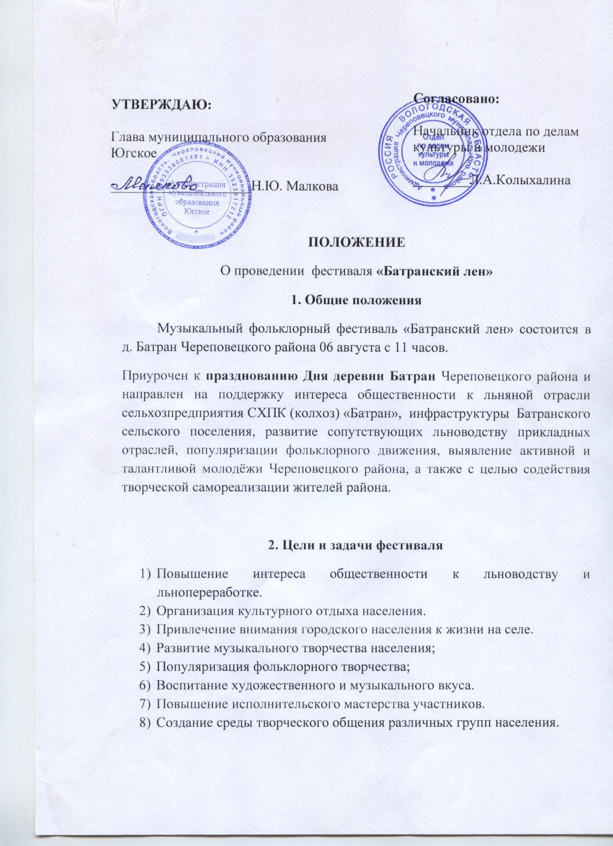
УТВЕРЖДАЮ:

УТВЕРЖДАЮ:

3. Учредители и организаторы фестиваля
- Отдел по делам культуры и молодёжи администрации Череповецкого муниципального района
- Управление сельского хозяйства Череповецкого муниципального района.
- Администрация муниципального образования Югское
- Муниципальное учреждение культуры «Югское социально-культурное спортивное объединение».
- СХПК «Колхоз Батран»
- ЛПХ «Кузнецовское подворье»
- ООО «Сельцо Рябово»
- Артель кулачных бойцов «Буза»
4. Участники, условия фестиваля
Участниками фестиваля являются музыкальные коллективы Череповецкого муниципального района и сольные исполнители, фольклорные коллективы. Предприятия и частные лица, торгующие своей продукцией. Некоммерческие организации и частные лица, выставляющие свою продукцию и творческие работы для ознакомления.
Для участия в Конкурсе-фестивале участнику (коллективу, исполнителю) необходимо подать заявку на участие с 01 июля 2016 года по 31 июля 2016 года.
Возраст участников от 7 лет.
Тематика фестиваля свободная.
Для участия в фестивале творческим коллективам, торговым предприятиям, частным лицам необходимо предоставить анкету-заявку (Приложение 1, Приложение 2) в МУК «Югское СКСО» по адресу: д. Новое Домозёрово, д. 30, каб. 32.
E-mail: muk-yugskoe@yandex.ru
Или по адресу д. Батран, Беловой Любови Александровне, belova0703@mail.ru

Для исполнителей: носитель: флеш-карта (создать папку - название поселения/учреждения/: ФИО исполнителя и название произведения), CD-R, живой звук.

5. Порядок проведения.
Программа фестиваля включает в себя:
Праздничный концерт творческих коллективов в ДК Батран в 13 час
Экскурсионную программу с посещением Батранского льнозавода, музея крестьянского быта и выставочного зала «Солнечный» 11 час.
Фольклорные игры для детей
Выступления «Артели кулачных бойцов «Буза»
Торговые ряды местных производителей продукции и гостей с 11 часов
Выставка-продажа работ местных художников Виноградовой В.П. и Э.Жук.
Проведение мастер-классов (плетение поясов, изготовление кукол и др.)
8. Организационные и финансовые условия
Расходы по организации и проведению фестиваля производятся за счет средств организаторов и спонсорской помощи.
Оплата проезда коллективов осуществляется за счёт направляющей стороны.
Контакты:
Организационные вопросы: Балашова Наталья Сергеевна, контактный телефон: 8 911 507 12 60

Ответственный за экскурсионную программу и мастер-классы: Белова Любовь Алексеевна, д. Батран, контактный телефон: 8 921 543 15 98

Организация ярмарки: Каверина Оксана Александровна, контактный телефон: 8 921 139 49 40
Организация концертной программы: Ковалёва Елена Михайловна, т.8921-057-43-49

ЗАЯВКА-АНКЕТА
участника районного фестиваля
Приложение 1
«Батранский лен»
д. Батран
Череповецкий район
Вологодской области

Учреждение, представляющее участника (название, адрес, телефон)_____________________________________________________________________________________________________________________________
__________________________________________________________________

Название коллектива, организации или Ф.И.О.(полностью) участника, __________________________________________________________________
Ф.И.О. руководителя коллектива ______________________________________

Данные участника фестиваля-конкурса (на коллектив - данные руководителя):

Паспорт серия________№_________ выдан (когда и кем) ________________
__________________________________________________________________

Дата рождения_____________________________________________________

Адрес проживания (по прописке)_____________________________________

ИНН_______________№ страхового Свидетельства______________________

Исполняемый репертуар (название, авторы слов и музыки)___________________________________________________________

Техническое оснащение __________________________________________________________________
__________________________________________________________________

Фонограмма (носитель)_________________________________________________________

Подпись ответственного лица:__________________________ Печать

Приложение 2.
Заявка
на участие в ярмарке «Батранский лён»
1. Полное наименование юридического лица или фамилия, имя, отчество для индивидуальных предпринимателей и граждан __________________________________________________________________
2. Фамилия, имя, отчество руководителя и номер контактного телефона (для юридических лиц и индивидуальных предпринимателей) __________________________________________________________________________________ __________________________________________________________________
3. Место нахождения участника ярмарки _______________________________
(адрес юридического лица или адрес места жительства __________________________________________________________________
для индивидуального предпринимателя и гражданина) __________________________________________________________________
4. Государственный регистрационный номер записи о государственной регистрации юридического лица или индивидуального предпринимателя __________________________________________________________________
5. Идентификационный номер налогоплательщика (для юридических лиц и индивидуальных предпринимателей) ________________________________
6. Дата (период) участия в ярмарке 6 августа 2016г.
7. Форма торгового обслуживания (выполняемых работ, оказываемых услуг) _____________________________________________________________
(автомобиль, трейлер, палатка, тележка, лоток, корзина)
8. Ассортимент реализуемых товаров, перечень выполняемых работ и оказываемых услуг ________________________________________________ __________________________________________________________________ __________________________________________________________________
Участник ярмарки ________________________________________________ (подпись, инициалы, фамилия, дата)
Лицо, принявшее заявку ___________________________________________ (подпись, инициалы, фамилия, дата)

